随着学习python过程中，大部分人选择的IDE都是使用pycharm。Pycharm优点都不赘述，但是有一个对新手很不友好的地方就是在你每次创建一个新的项目时，你会发现你在导包的时候它会疯狂报错。你会很诧异的想，我在我的python环境中是pip install了啊！经过本人多次的入坑，崩心态。终于发现了解决方法。

这个解决方法会使用一个软件是：Anaconda，至于怎么安装，[点这个](https://www.cnblogs.com/zdz8207/p/ai-Anaconda.html)。安装好了过后我们会用到anaconda prompt。

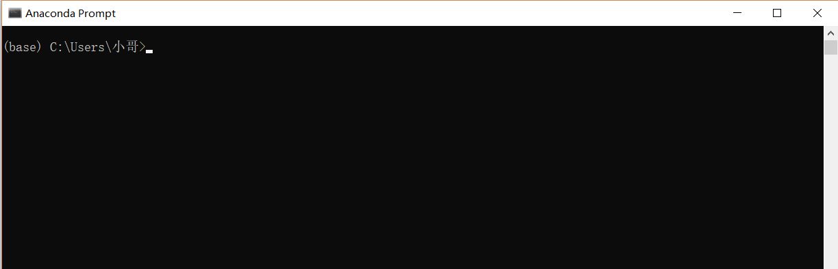

然后呢：你需要熟悉和掌握它的一些常用命令：

2、conda常用的命令。

    1）conda list 查看安装了哪些包。

    2）conda env list 或 conda info -e 查看当前存在哪些虚拟环境

    3）conda update conda 检查更新当前conda

3、创建python虚拟环境。

     使用 conda create -n your_env_name python=X.X（2.7、3.6等)命令创建python版本为X.X、名字为your_env_name的虚拟环境。your_env_name文件可以在Anaconda安装目录envs文件下找到。

4、使用激活(或切换不同python版本)的虚拟环境。

    打开命令行输入python --version可以检查当前python的版本。

    使用如下命令即可 激活你的虚拟环境(即将python的版本改变)。

    Linux:  source activate your_env_name(虚拟环境名称)

    Windows: activate your_env_name(虚拟环境名称)

   这是再使用python --version可以检查当前python版本是否为想要的。

5、对虚拟环境中安装额外的包。

    使用命令conda install -n your_env_name [package]即可安装package到your_env_name中

6、关闭虚拟环境(即从当前环境退出返回使用PATH环境中的默认python版本)。

   使用如下命令即可。

   Linux: source deactivate

   Windows: deactivate

7、删除虚拟环境。

   使用命令conda remove -n your_env_name(虚拟环境名称) --all， 即可删除。

8、删除环境中的某个包。

   使用命令conda remove --name your_env_name  package_name 即可。

你需为自己创建一个关于python的虚拟环境，

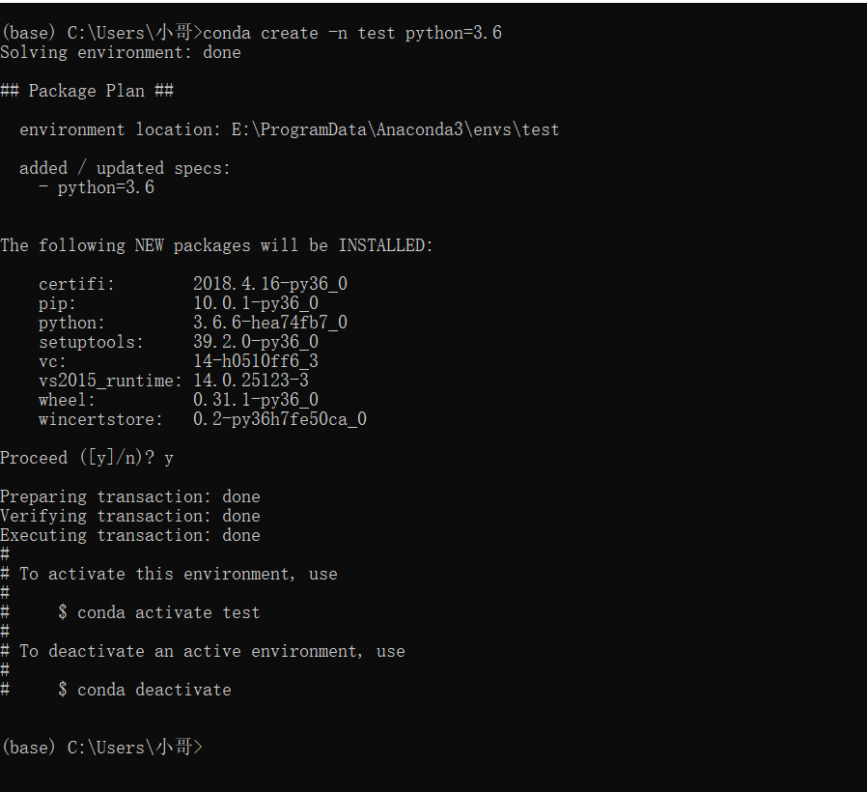

然后按照提示，切换到你创建的虚拟环境

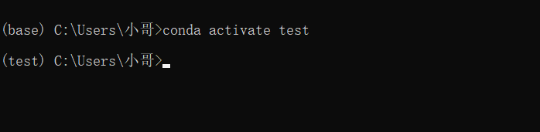

执行后发现前面都变了，说明切换成功。然后再查看一下你已经安装的东西

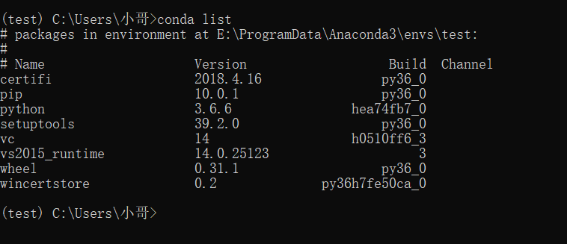

然后使用pip install安装你想要的包，我这里安装一下requests，其他的也是一样。

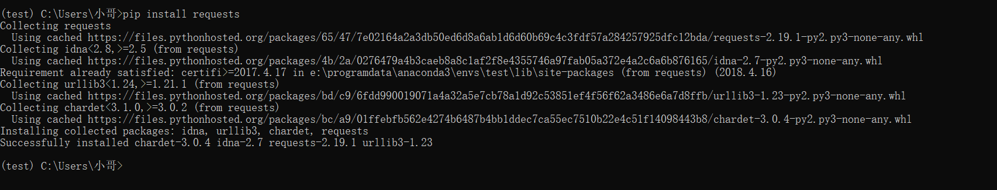

然后你再查看一下就会发现安装好了，这里不赘述

然后！！！！

重头戏来了！！！

正常的创建一个新的工程，这都会我也就不截图了

你这个时候import requests老是会报错，这个时候你刚才创建和配置的虚拟环境就派上用处了。首先 file ->Setting 找到project interpreter。

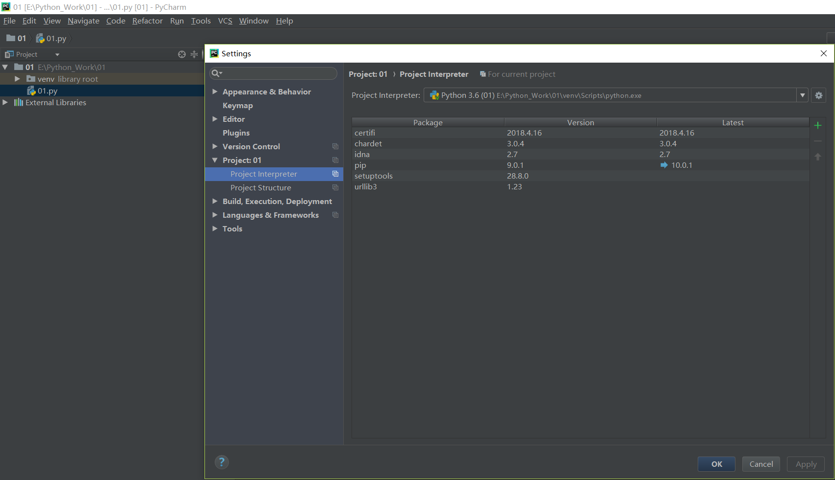

然后点击右上方那个小齿轮点击add local，我们选择conda那个，选择existing那个

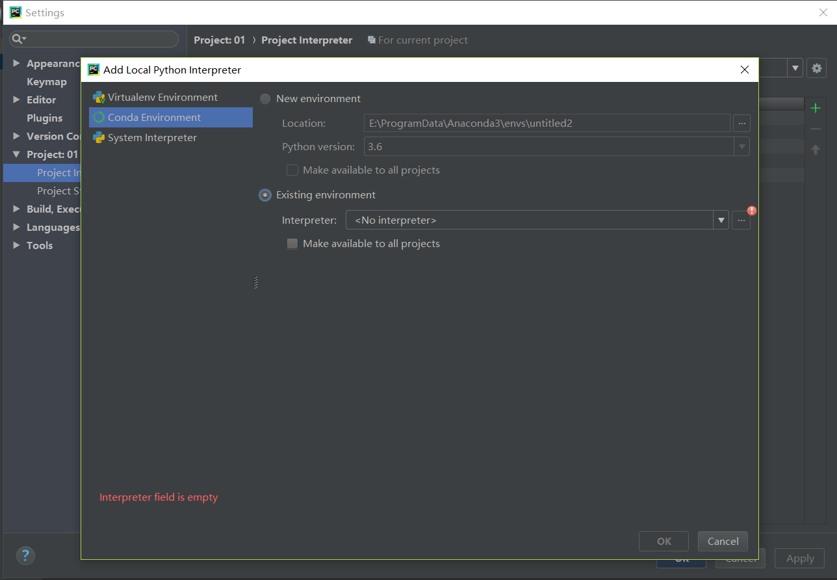

然后就选择自己的Anaconda的安装目录下的envs目录下找到自己创建虚拟环境名称，然后点击下面的python.exe确定就好。

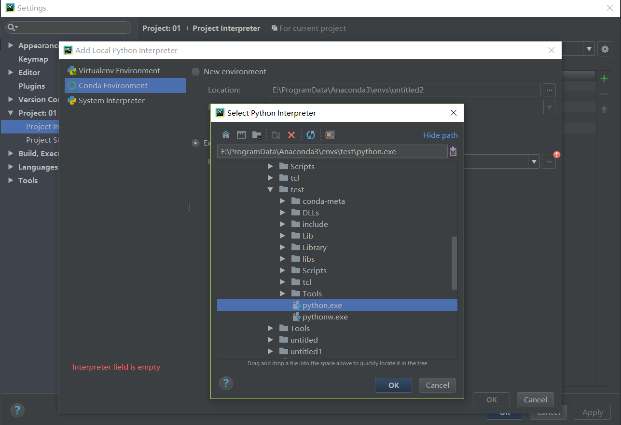

这个时候你会发现一些东西被导入进来了，但是你在虚拟环境中安装的包并没有出现啊！这个时候点击旁边的那个绿色的小圆圈，神奇的事情就出现了

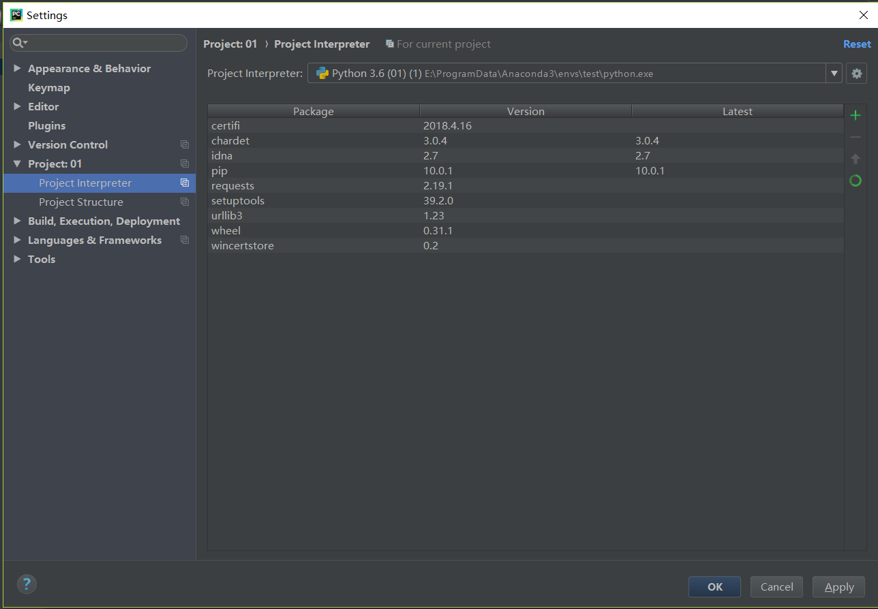

Requests已经被导入进来了，然后就可以愉快的使用了。

使用anaconda虚拟环境有什么好处呢？你可以在虚拟环境中配置任何你想要的包而不会影响你自己的本地环境，而且你可以把你配置的虚拟环境用于不同的项目。